В наш город пришло половодье.
Если вы заметили, что уровень воды в реке стремительно растёт - не паникуйте. Лучше прочитайте эту памятку. Она сохранит вам нервы, технику и, возможно, жизнь. Уровень в реке Клязьма поднимается.
Если вода поднялась на крыльцо — это сигнал «Собери сумку». Не ждите, пока ковёр поплывёт. Действуйте по чек-листу:
1. Обесточьте дом. Самое страшное во время паводка — не грязь, а оголённый провод в талой воде. Выкрутите пробки или отключите автоматы.
2. Эвакуируйте ценности. Документы, ноутбук и деньги — в герметичный пакет и наверх (антресоль, второй этаж, шкаф).
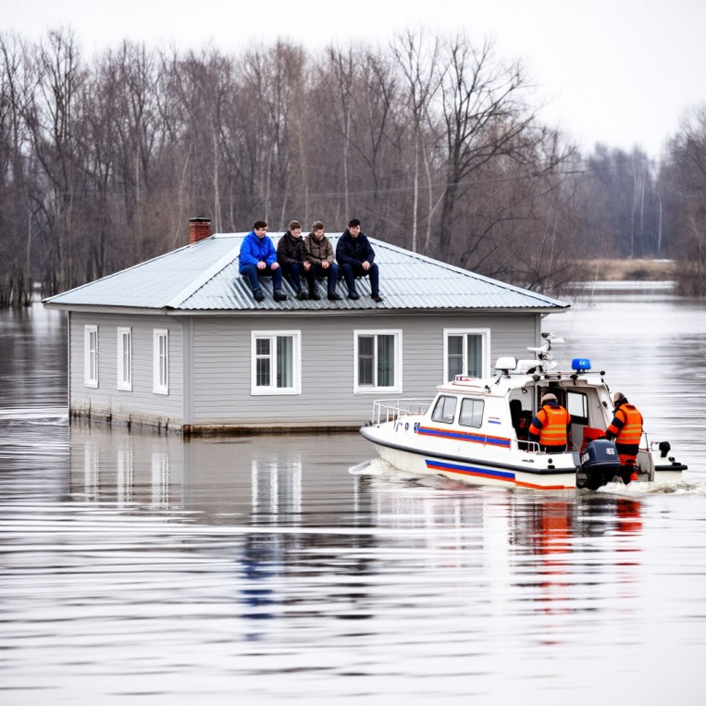
3. Спасаем быт. Холодильник и диван: если они на первом этаже, поставьте на кирпичи или бруски. Чем выше от пола, тем лучше. Газовую колонку и котёл, к сожалению, не спасти — их отключают специалисты. 4. Животные. Кошек и собак увозите с собой. Хомяков — в переноску. Если остаются куры или кролики(клетки с ними максимально поднять в сарае) — откройте дверцы, дайте шанс перебраться на возвышенность. Внимание: если вода прибывает быстро (сантиметр в час), не ждите «зелёного света». Берите документы, аптечку, запас воды и еды на 3 дня и уходите.
Что делать, когда вода уже в доме:
· Не пейте воду из-под крана. Даже кипячёную. Используйте только бутилированную.
· Ходите по затопленным комнатам только резиновых сапогах. Вы не знаете, что плавает под ногами — битое стекло или оголённый провод.
· На чердак — только в крайнем случае. Если вас застала вода врасплох, а выбраться нельзя, забирайтесь на крышу или высокое дерево. Днём привлекайте внимание яркой тканью, ночью — фонариком.
Как вести себя, когда вода начала сходить (самый коварный этап) Ура, стихия отступает! Но расслабляться рано. Многие травмы случаются именно при возвращении в «родные пенаты».
Правила безопасности при сходе воды:
1. Не заходите в дом сразу. Подождите, пока вода упадёт хотя бы ниже порога. Конструкции могли подмыть — есть риск обрушения. 2. Проветривание. Открывайте все окна и двери нараспашку на час-два. В подвалах и углах скопился метан и болотный газ — опасно для здоровья.
3. Электричество — последнее. Прежде чем включить свет, вызовите электрика. Розетки должны полностью высохнуть. Если выключили автомат — не включайте, пока дом не осмотрят.
4. В мокром мусоре могут быть гвозди, арматура и... дохлые крысы. Надевайте плотные резиновые перчатки и высокие сапоги.
5. Не ешьте затопленные продукты. Даже консервы, если на них была вода. Даже сухарики в герметичной упаковке. Только выбросить.
6. Сначала вычерпайте грязь, потом мойте стены хлоркой (разбавьте «Белизну» 1:10). Иначе начнётся чёрная плесень, от которой потом не отмыться. Главный совет:
Берегите себя и своих соседей.
Телефоны экстренных служб - звонки на эти номера бесплатны.
- 101 — пожарная охрана;
- 102 — полиция;
- 103 — скорая медицинская помощь;
- 104 — газовая служба (аварийная служба); 112 – единый номер экстренных служб

